Основная серия "Монеты и банкноты"
С 24 января 2012 года.
Для нумизматов и бонистов мы предлагаем новую коллекцию "Монеты и банкноты". Коллекция содержит интересную информацию о монетах и банкнотах, которые предоставляются с каждым выпуском.
Вы познакомится с историей монет и банкнот, получите советы по коллекционированию. К каждому выпуску прилагается монета и банкнота или несколько монет или одна банкнота.
В коллекции будут идти в подарок:
- папки для журналов
- папка и листы для хранения монет и банкнот
- стикеры с названиями стран
- разделители для журналов.

В российской основной версии выходят
(График выхода журнала Монеты и банкноты):
№ 1 Монеты и банкноты - 24.01.2012 | Исландия + Хорватия | 10 аурар + 1 динар
№ 2 - 14.02.2012 | Италия + Венесуэла | 20 лир + 5 боливаров
№ 3 - 21.02.2012 | Уругвай + Польша | 20 сентесимо + 50 злотых
№ 4 Руанда + Германия + Папуа-Новая Гвинея | 1 франк + 1 пфеннинг + 1 тоэа
№ 5 Никарагуа + Словакия | 1 сентаво + 10 геллеров
№ 6 Боливия + Мальта | 2 сентаво + 1 цент
№ 7 Перу + Парагвай | 50 инти + 1 гварани
№ 8 Ирландия + Малави | 1 пенс + 1 тамбала
№ 9 Египет + Танзания | 5 пиастров + 50 сенти
№ 10 Бразилия + Франция | 10 сентаво + 5 сантимов
№ 11 Монголия + Замбия | 1 тугрик + 25 нгвей
№ 12 Аргентина + Кипр | 1 песо + 1 цент
№ 13 Афганистан + Швеция | 1000 афгани + 50 эре
№ 14 Венесуэла + Финляндия | 50 сентимо + 10 пенни
№ 15 Индонезия + Филиппины | 10 сен + 10 сентимо
№ 16 Мексика + Люксембург | 1 песо + 1 франк
№ 17 Беларусь + Перу | 50 копеек + 1 сентим
№ 18 - 10 сенти (Эстония), 5 центов (Шри-Ланка)
№ 19 - 1 толар (Словения), 1 цент (Фиджи)
№ 20 - 1 сукре (Эквадор), 1 песета (Испания)
№ 21 - 1 фын (Китай), 5 сентаво (Никарагуа), стикеры с названиями стран
№ 22 - 2 гроша (Австрия), 1 цент (Соломоновы острова)
№ 23 - 1 рубл (Таджикистан), 1 цент (ЮАР), лист для банкнот
№ 24 - 10 агорот (Израиль), 1 пфеннинг (Германия)
№ 25 - 25 драм (Армения), 2 тамбала (Малави), папка для хранения журналов
№ 26 - 1 куруш (Турция), 1 толар (Словения)
№ 27 - 1 тыйын (Киргизия), 50 эре (Норвегия)
№ 28 - 5 сентаво (Гондурас), 20 сенти (Танзания), лист для монет
№ 29 - 5 динаров (Хорватия), 5 центов (Новая Зеландия), лист для банкнот
№ 30 - 20 геллеров (Словакия), 5 сентаво (Бразилия)
№ 31 - 10 долларов (Гайана), 25 сентимо (Филиппины)
№ 32 - 2 цента (Фиджи), 2 цента (Шри-Ланка)
№ 33 - 5 сентаво (Никарагуа), 10 сантимов (Франция)
№ 34 - 25 сентимо (Венесуэла), 1 франк (Бельгия)
№ 35 - 1 рупия (Пакистан), 5 центов (Острова Кука), лист для банкнот
№ 36 - 2 тое (Папуа-Новая Гвинея), 1 цент (Нидерланды)
№ 37 - 1 сум (Узбекистан), 1 злотый (Польша)
№ 38 - 2 цента (Соломоновы острова), 50 сантимов (Бельгия)
№ 39 - 5 сен (Индонезия), 5 филс (Ирак)
№ 40 - 5 новых песо (Уругвай), 2 липа (Хорватия)
№ 41 - 100 кипов (Лаос),50 сентимо (Испания) - лист для монет, лист для банкнот, стикеры
№ 42 - 100 сукре (Эквадор) 50 стотин (Словения)
№ 43 - 1 пайса (Бангладеш), 10 пенсов (Великобритания)
№ 44 - 5 гварани (Парагвай), 1 сентим (Андорра)
№ 45 - 1 тенге (Казахстан) , 2 пфеннинга (Германия)
№ 46 - 1 сентим (Алжир), 1 бан (Молдова)
№ 47 - 1 динар (Ирак), 5 центов (Кирибати), 10 лир (Италия) - лист для банкнот
№ 48 - 25 сентаво (Доминикана), 5 пиастров (Египет), 5 лир (Италия)
№ 49 - 100 риалов (Иран), 2 злотых (Польша), 1 эскудо (Португалия)
№ 50 - 5 центов (Маврикий), 10 грошей (Австрия), 1 сентимо (Филиппины)
№ 51 - 5 сентаво (Сальвадор), 5 лип (Хорватия)
№ 52 - 2 кроны(Эстония), 10 сентаво (Перу), стикеры
№ 53 - 1/2 пенни (Великобритания), 50 сантимов (Филиппины) - папка для журналов, лист для монет, лист для банкнот
№ 54 - 100 рублей (Беларусь), 10 пайса (Бангладеш)
№ 55 - 10 филсов (Ирак), 20 сентаво (Бразилия)
№ 56 - 1 франк (Бельгия), 50 сентимо (Уругвай)
№ 57 - 25 динаров (Ирак), 20 седи (Гана)
№ 58 - 1 цент (Гонконг), 1 квача (Замбия)
№ 59 - 2 толара (Словения), 50 геллеров (Словакия) - лист для банкнот
№ 60 - 1 кьят (Мьянма), 10 геллеров (Чехия)
№ 61 - 50 сенов (Индонезия), 2 цента (Кипр)
№ 62 - 2 драхмы (Греция), 5 эскудо (Португалия)
№ 63 - 100 инти (Перу), 1 пенни (Финляндия)
№ 64 - 1 кина (Папуа-Новая гвинея) ,20 сантимов (Франция)
№ 65 - 5 пенсов (Великобритания), 20 эскудо(Португалия) - лист для банкнот
№ 66 - 5 драхм (Греция), 1 сентаво (Бразилия)
№ 67 - 5 рублей (Беларусь), 10 франков (Франция)
№ 68 - 50 крузейро (Бразилия), 10 агорот (Израиль)
№ 69 - 100 эскудо (Португалия), 5 аустралей (Аргентина), 10 аустралей (Аргентина)
№ 70 - 100 эскудо (Мозамбик), 1 сентаво (Бразилия) - 04.06.13
№ 71 - 25 динаров (Хорватия), 5 сенов (Камбоджа) - 11.06.13
№ 72 - 5 сентаво (Перу), 1 эре/10 эре (Швеция) + стикеры - 18.06.13
№ 73 -500 афгани (Афганистан), 20 сентаво (Мозамбик) - 25.06.13
№ 74 - 1 песо (Уругвай), 10 сенги (Конго) - 2.07.13
№ 75 -5 песо (Филиппины), 1 цент (Зимбабве), + папка для журналов + лист для банкнот - 9.07.13
№ 76 - 1 драхма (Греция), 10 метикалов (Мозамбик) - 16.07.13 + лист для монет
№ 77 - 10 рублей (Беларусь) , 25 сентимов/10 нуэвос песос (Уругвай) - 23.07.13
№ 78 - 25 сентаво (Филиппины), 1 лира (Турция) - 30.07.13
№ 79 - 50 мунгу (Монголия) , 20 геллеров (Чехия) - 6.08.13
№ 80 - 2 раппа (Швейцария), 1 боливар (Венесуэла) - 13.08.13
№ 81 - 200 крузейро (Бразилия), 2 нгвей (Замбия) - 20.08.13 + стикеры
№ 82 - 10 драхм (Греция), 2 байза (Оман) - 27.08.13
№ 83 - 20 мунгу (Монголия), 50 эскудо (Португалия) - 3.09.13
№ 84 - 10 песо/ 50 сентаво (Аргентина), 5 риалов (Иран) - 10.09.13
№ 85 - 500 инти (Перу), 2,5 эскудо (Португалия) - 17.09.13 + лист для банкнот
№ 86 - 10 центов/ 50 центов (Лаос), 1 нгвей (Замбия) - 24.09.13
№ 87 - 100 гульденов (Суринам), 1 стотинка/1 стотинка (Болгария) - 1.10.13
№ 88 - 6 пенсов (Великобритания), 1 франк/ 10 франков (Франция) - 8.10.13
№ 89 - 5 квач (Замбия), 100 лир (Турция) - 15.10.13
№ 90 - банкнота 5 Квач (Замбия) и монета 100 Лир (Турция). По другим данным - В 90 номере журнала Монеты и Банкноты будут 2 монеты монета 1/2 чона (КНДР) и монета 2 Кина (Папуа Новая Гвинея)
№91 - в 91 номере журнала Монеты и Банкноты будут банкнота 1000 Динаров (Босния и Герцеговина) и монета 5 центов (миллей) (Кипр)
№92 - монета 1 сентаво (Бразилия) и монета 1 цент (Гайана)
№93 - монеты и Банкноты монета 10 копеек (Россия) банкнота 5 Ливров (Ливан)
№94 - 5 агорот (Израиль) 25 сентимо (Коста Рика)
№95 - монета 5 Эскудо (Мозамбик) банкнота 1 Рупия (Непал)
№96 - 2 сене (Западное Самоа) 2 Эре (Норвегия)
№97 - монета 1 грош (Польша) банкнота 50 000 Динаров (Хорватия)
№98 монета 50 000 Лир (Турция) 50 филлеров (Венгрия)
№99 банкнота 2 фэня (Китай) +монета 25 пайсов (Индия)
№100 25 эйре (Исландия) + монета 1 Песо (Чили)
№101 монета 1 Песо (Филиппины) + банкнота 10 Инти (Перу)
№102 20 сентаво (Мексика) +50 седи (Гана)
№103 5 центов (Гайана)+банкнота 1 сен (Индонезия)
(+ 25 филсов, 1/2 чон)
№105 - 1 кип (Лаос), 20 сукре (Эквадор) - 13.02.2014
№106 - 2 шиллинга (Уганда), 1 агорот (Израиль) - 20.02.2014
№107 - 10 мунгу (Монголия), 25 000 лир (Турция) - 27.02.2014
№108 - 5 сентаво (Бразилия), 1 сентаво (Филиппины) - 06.03.2014
№109 - 25 рублей (Беларусь), 2 риала (Иран) - 13.03.2014
СЕРИЯ МОНЕТЫ И БАНКНОТЫ ПРОДЛЕНА!

10-річчя грошової реформи в Україні
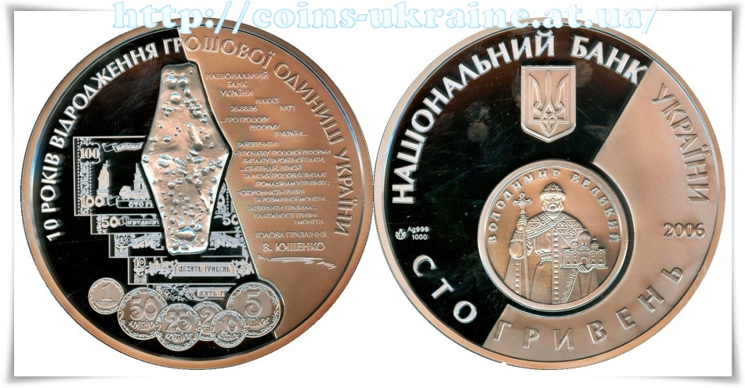

Присвячена 10-річчю грошової реформи в Україні.
Вартість, грн: 12481
На аверсі зображено малий Державний Герб України, під ним – зворотний бік (реверс) обігової монети Володимир Великий`, ліворуч від якого розміщено логотип Монетного двору Національного банку України, а праворуч – рік карбування монети – 2006, по колу розміщено написи: НАЦІОНАЛЬНИЙ БАНК УКРАЇНИ (угорі), СТО ГРИВЕНЬ (унизу) , а також позначення металу та його проби Ag 999, маса в чистоті – 1000,0 г.
На реверсі в центрі на тлі банкнот розміщено зображення срібної гривні XI–XIII ст. київського типу, праворуч від якої скорочений текст наказу Національного банку України від 26.08.96 №71 ...Про грошову реформу в Україні... Унизу розміщено зображення розмінних монет України, а вгорі по колу напис 10 РОКІВ ВІДРОДЖЕННЯ ГРОШОВОЇ ОДИНИЦІ УКРАЇНИ.
Художник: Іваненко Святослав
Скульптор: Іваненко Святослав
Джерело: http://coins-ukraine.at.ua/news/?page21

Боспорське царство
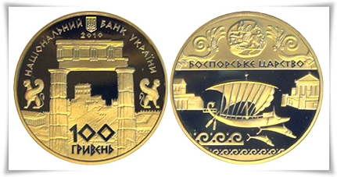

Монета присвячена Боспорському царству (VI ст. до н.е. – IV ст. н.е.) – одній з античних держав Північного Причорномор`я, що виникло як об`єднання грецьких міст-колоній на берегах Керченської протоки зі столицею в Пантікапеї, яке регулярно карбувало свої монети.
На аверсі монети розміщено: угорі малий Державний Герб України, під яким рік карбування монети – 2010, стилізований напис півколом НАЦІОНАЛЬНИЙ БАНК УКРАЇНИ, унизу номінал – 100/ГРИВЕНЬ; по центру зображено фрагмент руїн Пантікапею на тлі реконструкції міста, праворуч і ліворуч від якої – сфінкси.
На реверсі монети на дзеркальному тлі зображено вітрильник, під яким дельфіни і декоративні меандрові стрічки, що символізують воду, з обох боків – стилізована забудова античного міста; угорі на рельєфному тлі – золота пантікапейська монета статер, під якою напис – БОСПОРСЬКЕ ЦАРСТВО.
Джерело: http://coins-ukraine.at.ua/news/?page23
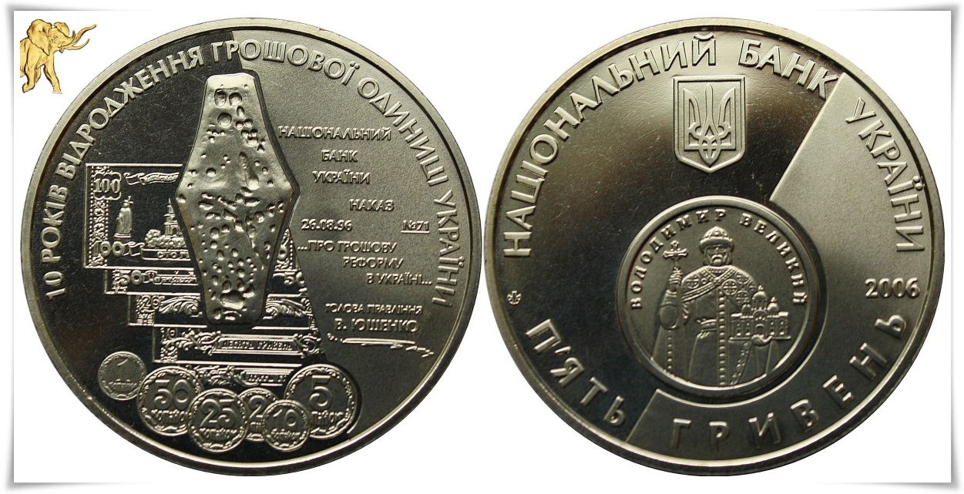

Монета присвячена 10-річчю грошової реформи в Україні. На аверсі зображено малий Державний Герб України, під ним – зворотний бік (реверс) обігової монети Володимир Великий, ліворуч від якого розміщено логотип Монетного двору Національного банку України, а праворуч – рік карбування монети – 2006, по колу розміщено написи: НАЦІОНАЛЬНИЙ БАНК УКРАЇНИ (угорі), П`ЯТЬ ГРИВЕНЬ (унизу).
На реверсі в центрі на тлі банкнот розміщено зображення срібної гривні XI–XIII ст. київського типу, праворуч від якої скорочений текст наказу Національного банку України від 26.08.96 №71 ...Про грошову реформу в Україні... Унизу розміщено зображення розмінних монет України, а вгорі по колу напис 10 РОКІВ ВІДРОДЖЕННЯ ГРОШОВОЇ ОДИНИЦІ УКРАЇНИ.
Художник: Іваненко Святослав
Скульптор: Іваненко Святослав
Номінал | Метал | Маса, г | Діаметр, мм | Якість карбування | Гурт | Тираж, штук
5 | нейзильбер | 16.54 | 35 | спеціальний анциркулейтед | рифлений | 45000

Джерело: http://coins-ukraine.at.ua/news/?page24

Тысячелетие монетной чеканки в Киеве

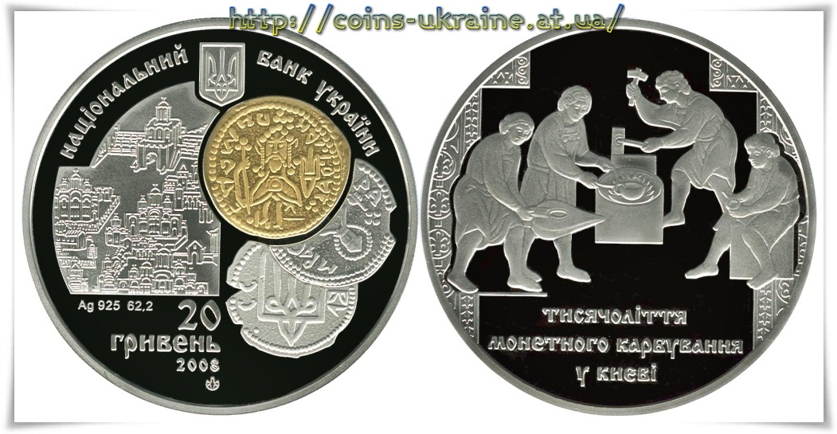
Посвящена первой чеканке монет Киевской Руси – златникив и серебреников – в конце Х – начале ХІ вв., во времена княжения Владимира Великого.
Монета "Тысячелетие монетной чеканки в Киеве" была признана лучшей монетой Украины 2008 года в номинации "Уникальное идейное решение".
Джерело: http://coins-ukraine.at.ua/photo/jubilejnye_monety/tysjacheletie_monetnoj_chekanki_v_kieve/11-0-177

10 лет гривне
10 років відродження грошової одиниці України – гривні
Посвящена 10-летию денежной реформы на Украине.
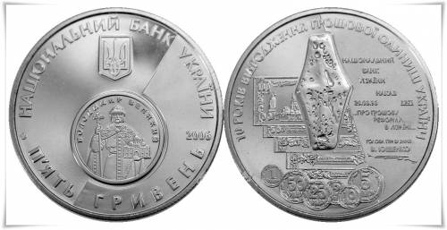
В реальном размере 1331x685 / 584.9Kb

Скіфське золото
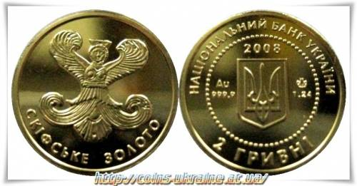
В реальном размере 823x431 / 143.5Kb
Посвящена образцу скифской культуры – пластине-аппликации IV в. до н.э. с изображением богини Апи – праматери скифов.
Джерело: http://coins-ukraine.at.ua/photo/jubilejnye_monety/skifske_zoloto/11-0-239

Киевская Русь
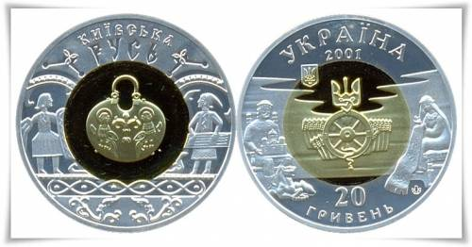
В реальном размере 785x412 / 141.6Kb
Посвящена одной из крупнейших в Европе раннефеодальных держав (IX – середина XII в.), которая возникла путем объединения восточнославянских племен вокруг Киева и Среднего Поднепровья, что создало благоприятные условия для развития общественно-экономической, политической и культурной жизни наших предков.
Монета содержит 7,8 гр. серебра 925 пробы и 5,74 гр. золота 916 пробы.
Джерело: http://coins-ukraine.at.ua/photo/jubilejnye_monety/kievskaja_rus/11-0-278

Ольвия

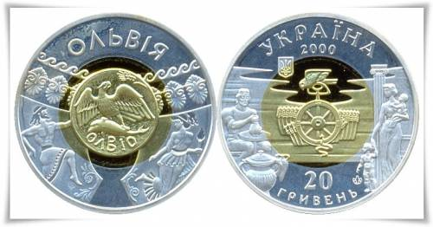
В реальном размере 785x412 / 148.5Kb
Посвящена одному из наиболее значительных центров античной материальной и духовной культуры Южного и Юго-Западного Причерноморья – городу-государству Ольвии
Монета содержит 7,8 гр. серебра 925 пробы и 5,74 гр. золота 916 пробы.
Джерело: http://coins-ukraine.at.ua/photo/jubilejnye_monety/olvija/11-0-277

